首网页包括两个网页入口：一是自动计算快递费用，网址为https://costcalculate.netlify.app/，已经搭建好。另一个是shipping route cost & LT automatic sorting，网址为 。还需要搭建另一个网页入口：仓储费用计算，需要搭建。

搭建的要求如下（有点类似于shipping route cost & LT automatic sorting的搭建，但是节点较少）：
- Shipping MAP可视化，根据草图创建实际连接。此MAP可进行修改/更新，具体修改/更新依据在后文给出。
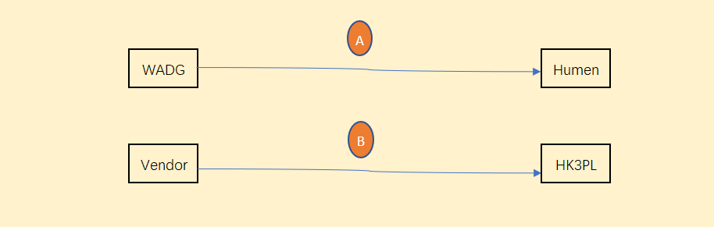
- 用户根据节点两端的地点（location）和路线名称（节点）进行整体路线选择。分为节点选择和location选择，以选择框加指向箭头的方式显示在网页当中，节点显示在两个location中间的连接线上。如果先选择location，则会自动显示节点；如果先选择节点，location很可能要再进行选择，因为一个节点里面可能对应多个location。

- 选择完节点和location以后，根据选择，把节点下面涉及到的需要输入/选择的基本信息列表显示出来供用户输入/选择。

- 把输入/选择以后的节点费用进行列表显示并显示最终的TOTAL Cost(HKD)。

识别表格“WH Cost”。标题通常在第二行，建议搜寻前5行查找标题。找到From和To标题下面内容对应的具体location。此为第2点中的数据选择来源。节点按照表格出现的先后行分别进行A、B、C...的命名。

根据第2点用户的选择，把Own标题到total invoice value (RMB)标题之间有数据的列显示出来（From、To、Method和TOTAL Cost(HKD)标题和内容不显示），需要显示标题和具体的内容，显示的位置为节点对应的下方。如果识别到内容为空或者为N/A则不显示该列。内容以下拉菜单选择或者输入的方式供用户提供数据。等用户选择/输入完毕以后，选择的在工作表中存在对应行，查看选择行对应的TOTAL Cost(HKD)列对应的结果；输入的在工作表中没有对应行时，判断输入的是否为除了Import Truck times、Export Truck times、pallet、CBM和Month Qty列内容对应不上，其它列内容都能对应上，如果是，则根据用户输入的值进行TOTAL Cost(HKD)计算。计算方式参考TOTAL Cost(HKD)列里面的计算公式，比如公式为=(SUM(P4:V4)+K4*O4)*1.1，则需要把每一个涉及到的单元格都看一遍，比如P4里面可能也有公式。把Import Truck times、Export Truck times、pallet、CBM和Month Qty列原有值替换成用户输入的值进行TOTAL Cost(HKD)计算即可得出结果，如果用用户输入的值进行计算，则费用进行列表显示的内容也需要更新。

以上所有操作都要有日志记录，涉及到计算的，把计算数据和公式进行记录，方便纠错。
所有新建文件或文件改动都在WH Cost文件夹内操作。

网页输入和表格匹配时，如果没有匹配项，此时除开Import Truck times、Export Truck times、pallet、CBM和Month Qty标题这几项的内容再次进行匹配，如果能够匹配上，此时把网页输入的这几项带入表格中的E2E Cost列对应匹配行的计算公式中。

Calculate Total Warehouse Cost按钮太大了，改小一点，参考Shipping Route Cost & LT System的Run Total E2E Calculation按钮设计。TOTAL COST (HKD)下面的内容前不要显示$。网页输入和表格匹配时，如果没有匹配项，此时除开Import Truck times、Export Truck times、pallet、CBM和Month Qty标题这几项的内容再次进行匹配，如果能够匹配上，此时把网页输入的这几项带入表格中的E2E Cost列对应匹配行的计算公式中。
当我一开始点击BNODE时，下面出现的选项没问题，而当我再次进行WH type或者联合其他字段一起切换时就和一开始显示的不一样了，修复这个问题

From → To和Node下方的字段要可以进行输入修改或者小三角进行全部选项的下拉选择才行

